BESTIAIRE DE CRYOLIA (5)
Ombre :
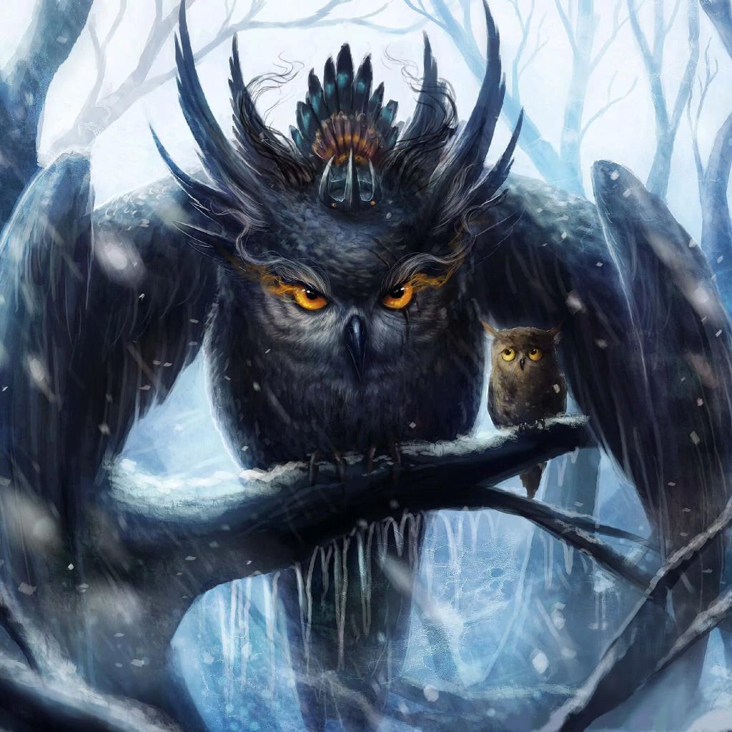
Taille : 1m de haut, 75cm de long, 2m20 d’envergure

Couleur : Noir

Habitat : Forêts et plaines en bordure de forêt de Cryolia

Mode de vie : Solitaire. Les mâles possèdent un territoire tandis que les femelles sont nomades. Carnivore. Nocturne

Caractéristique : Les Ombres sont des chasseurs hors pairs, capables d’attraper leur proie dans l’obscurité la plus totale grâce à l’écholocalisation. Ils possèdent une oreille sous chaque aigrette qui leur permet de capter les hautes fréquences qu’elles produisent. Leur vol est aussi silencieux que celui des chouettes, dont il leur arrive de se nourrir. Les mâles possèdent sur la tête une sorte de petite couronne, qui est en réalité une extension osseuse recouverte d’écailles de la même manière que ses pattes. Ce sont des oiseaux très protecteurs envers leurs petits

Reproduction : Les mâles attirent les femelles en construisant un nid et en hululant. Plus la couronne sur la tête du mâle est grosse, plus il plaira à la femelle. Si cette dernière le juge acceptable, ils s’accouplent et elle pond deux œufs qu’elle couvera pendant trois semaines tandis que le mâle lui apportera de quoi manger. Une fois les oisillons autonomes, chacun reprend son chemin
Minotaure :

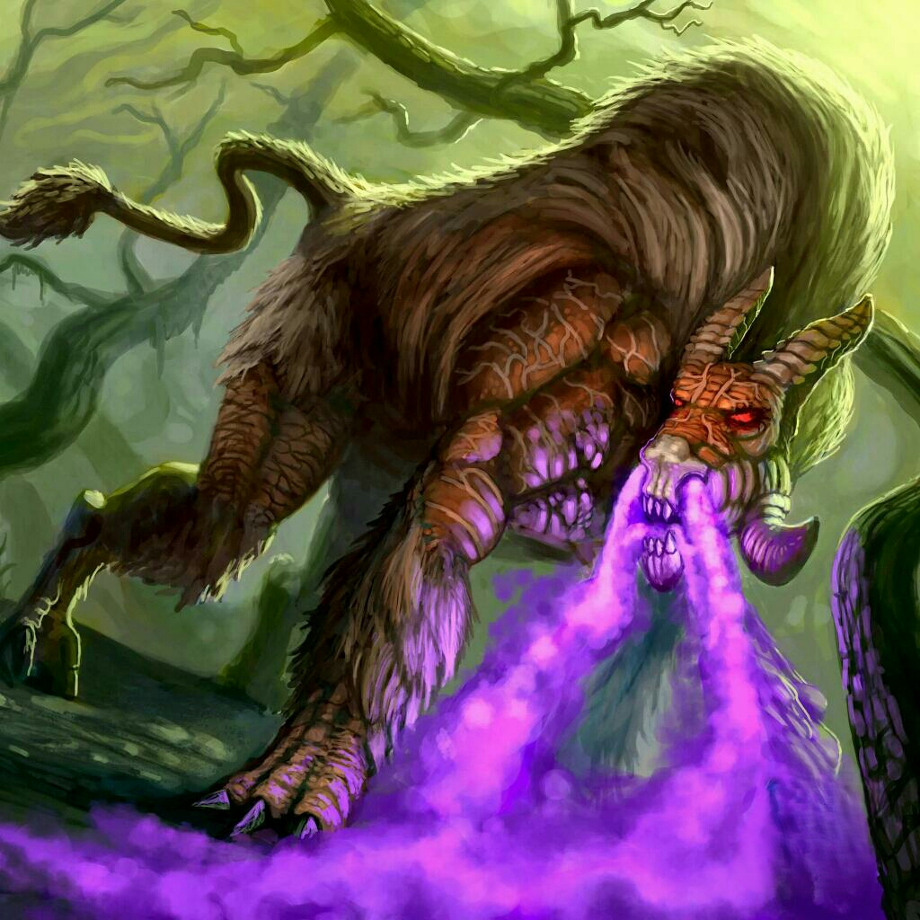
Taille : 1m90 au garrot, 2m de long

Couleur : Brun, marron, gris ou crème

Habitat : Forêts de Cryolia

Mode de vie : Grégaire. Territorial. Herbivore. Diurne

Caractéristique : Possède 4 à 6 cornes. Ses pattes avants ont trois doigts armés de longues griffes qu’ils utilisent pour se battre et repousser les prédateurs tandis que leurs pattes arrières arborent les sabots fendus des taureaux. Leur épaisse fourrure les protègent du froid et des crocs des rivaux. La fumée violette qu’ils produisent active les neurones liés à la peur. Ils se nourrissent essentiellement d’écorce et d’aiguilles de sapin

Reproduction : Les mâles se battent devant les femelles pour les impressionner. La femelle choisit elle-même son partenaire. La gestation dure 16 mois. À la naissance, le petit est autonome, mais le groupe entier participe à sa défense contre les prédateurs
Smilodon :

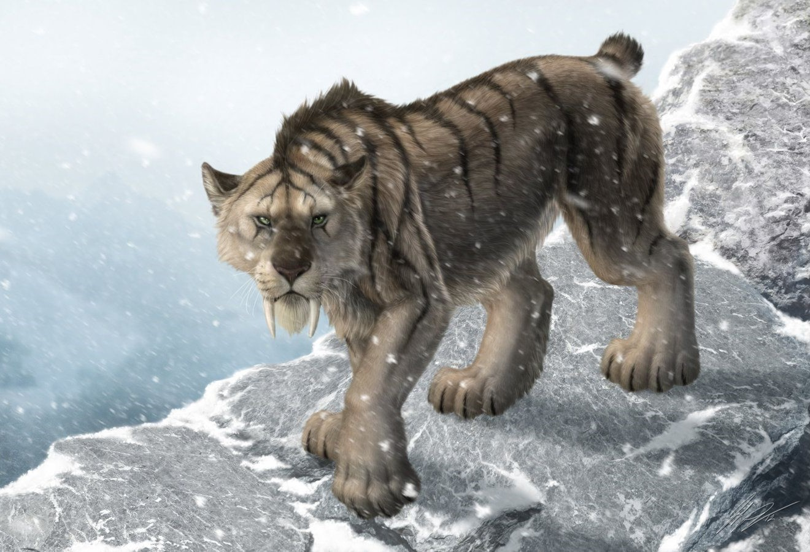

Taille : 1m20 au garrot, 1m70 de long

Couleur : Gris tigré ou gris tacheté

Habitat : Tout type d’habitat de Cryolia

Mode de vie : Solitaire. Territorial. Carnivore. Diurne et crépusculaire

Caractéristique : Sa mâchoire n’est pas très puissante, mais il compense par sa rapidité et la force des muscles de ses pattes. Les crocs servent à intimider les adversaires mais restent relativement fragiles. Ses griffes sont longues et rétractiles, infligeant de profondes lacérations. Il chasse surtout les animaux rapides que les autres prédateurs ne peuvent attraper. Les jeunes smilodons chassent de nuit. Les mâles partagent leur territoire avec plusieurs femelles, et parfois avec d’autres mâles. Il arrive souvent qu’un mâle prenne les petits d’un rival sous sa protection

Reproduction : Le mâle peut suivre une femelle en chaleur pendant deux semaines. Lorsqu’il la rejoint, il lui offre une proie fraîchement tuée. Il va la protéger des assauts des autres mâles ou d’autres prédateurs pendant les deux mois de la grossesse, et défendra ses petits jusqu’à la mort. Le femelle reste avec les petits jusqu’à ce qu’ils arrêtent de boire du lait et les laisse ensuite à la surveillance du mâle. Une fois les petits autonomes, ils quittent le territoire de leur paternel, et certains rejoignent un mâle plus âgé pour profiter de son expérience
Dévoreur :
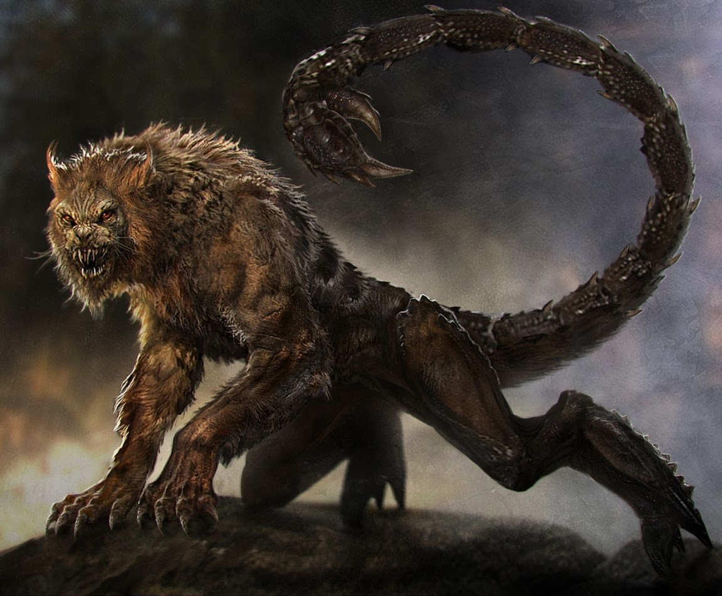
Taille : 1m65 au garrot, 3m10 de long

Couleur : Fauve ou marron avec la chitine noire

Habitat : Montagnes de basses altitudes de Cryolia

Mode de vie : Solitaire. N’a pas de territoire. Boit du sang. Nocturne

Caractéristique : Son odorat est particulièrement bien développé pour palier sa mauvaise vue. Le venin contenu dans son aiguillon au bout de sa queue provoque des fièvres intenses, des hémorragies violentes et des infections plus ou moins graves. Le cliquetis de sa queue indique sa présence. Son appétit vorace est craint dans tout le royaume. On le dit capable de vider de son sang un troupeau de bétail entier et il est l’ennemi juré des paysans

Reproduction : En avril, le mâle appelle la femelle par de longs cris aigus. Chez les dévoreurs, la gestation est assurée par le mâle, qui portera les quatre petits pendant 5 mois avant de les abandonner. À la naissance, les jeunes dévoreurs s’entre-tueront, et seul le survivant grandira
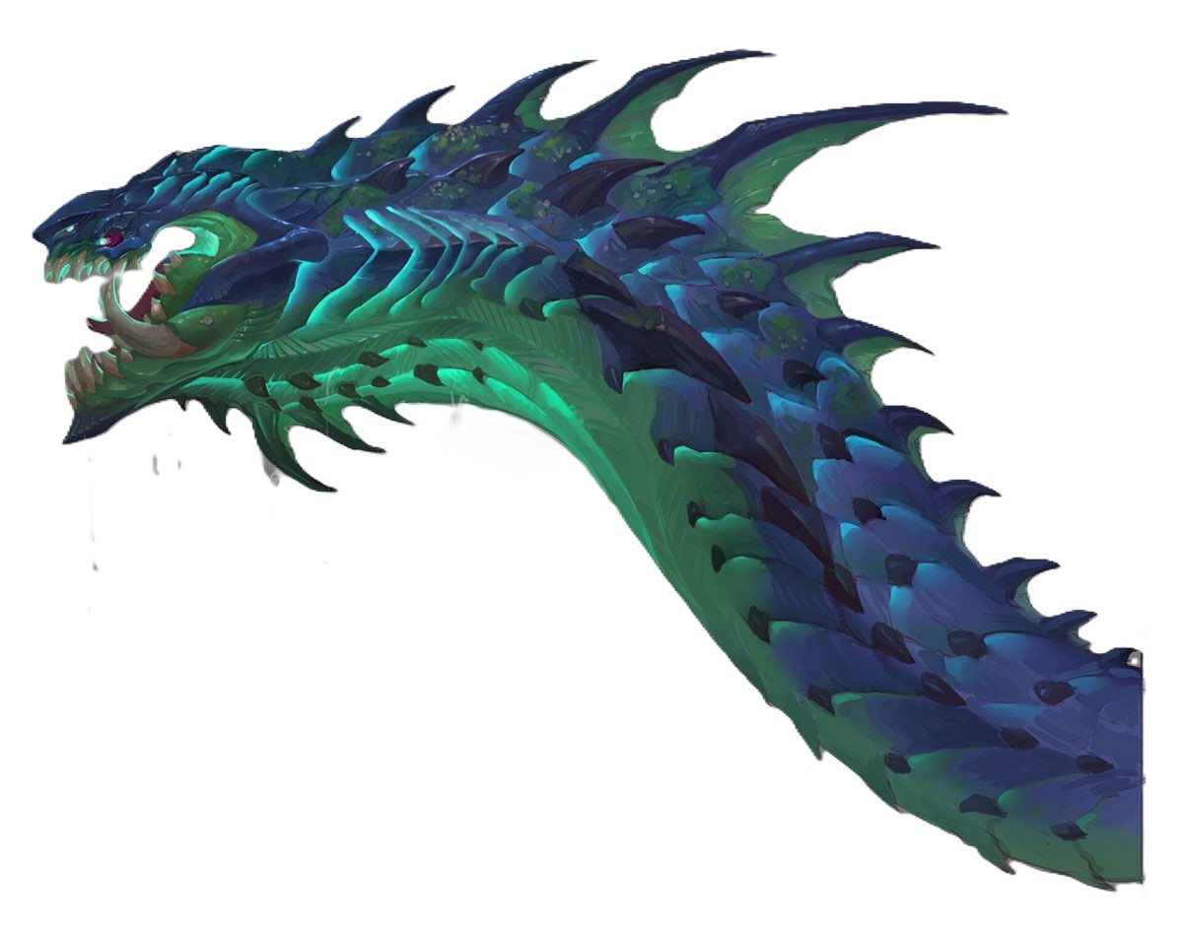
Léviathan :

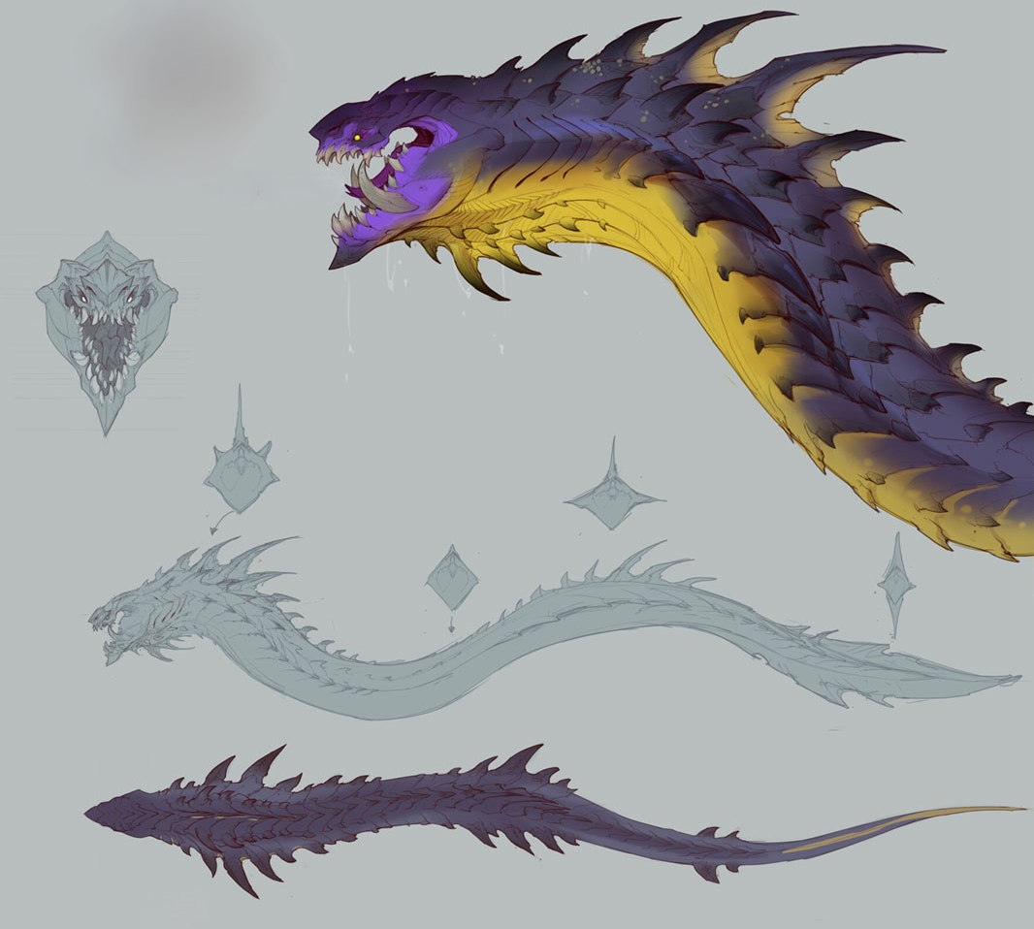

Taille : 3m de haut, 25m de long

Couleur : Violet foncé ou bleu

Habitat : Océans froids

Mode de vie : Solitaire. Nomade. Carnivore. Diurne

Caractéristique : Ils sont au sommet de la chaîne alimentaires des océans. Les épines sur leur dos et leurs flancs peuvent percer les coques des bateaux et les écailles des autres léviathans. Celles des mâles sont plus grosses que celles des femelles. Leurs déplacements sont plutôt lents, mais ils peuvent être très vifs lorsqu’ils chassent. Ils ont 60 crocs qui peuvent repousser. Ils perçoivent les vibrations de l’eau. À la naissance, les jeunes mesurent à peine 4m de long. Ils chassent de nuit pour éviter les léviathans adultes, qui sont cannibales, et atteignent leur taille adulte au bout de 50 ans

Reproduction : Les léviathans sont ovovivipares et parthénogénétiques. Une fois dans sa vie, la femelle produit un œuf non fécondé, qu’elle conserve dans son corps pendant trois ans, soit jusqu’à l’éclosion. La femelle se déchire alors l’abdomen pour permettre au jeune de sortir, et ce dernier est déjà autonome et capable de vivre seul
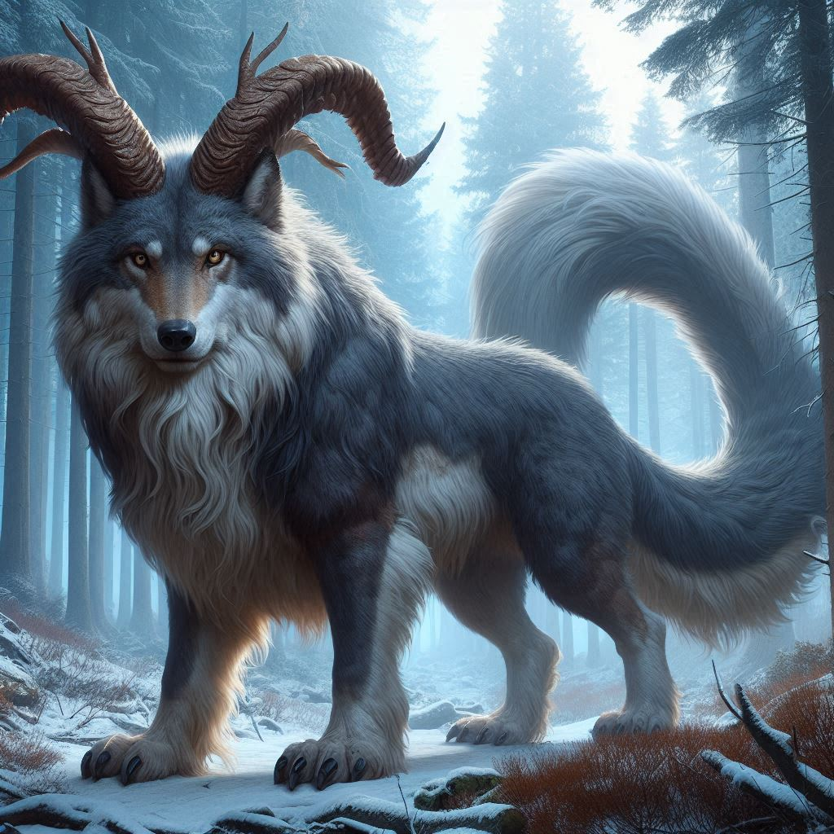
Fenrir :

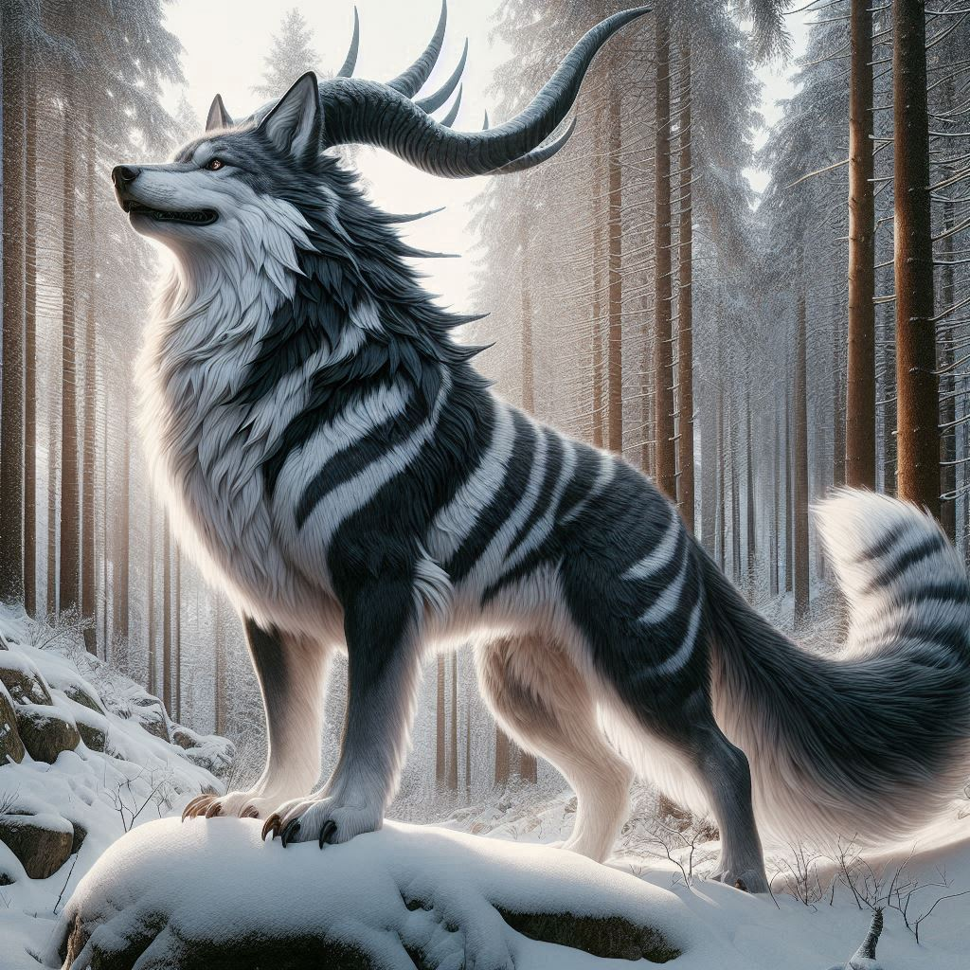

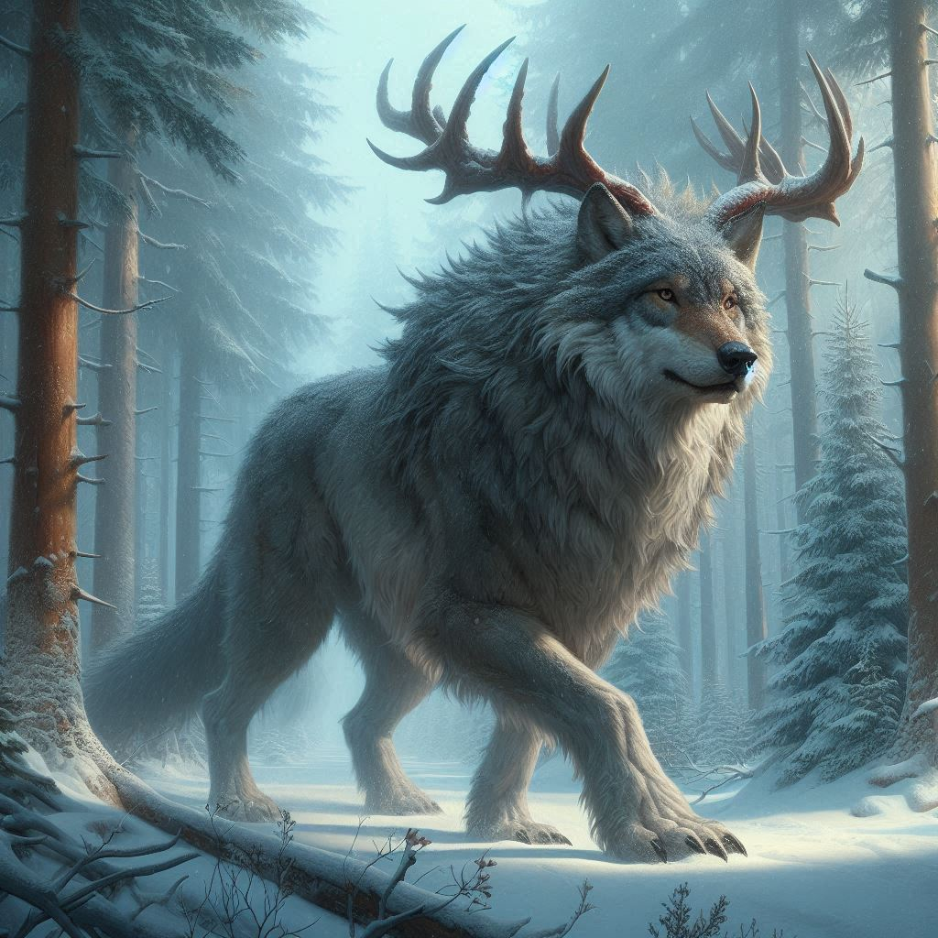

Taille : De 1m50 à 1m90 au garrot, de 2m60 à 4m de long

Couleur : Gris, noir, blanc ou brun foncé. Peut être rayé ou uni

Habitat : Tout habitat de Cryolia

Mode de vie : Solitaire. Territorial. Carnivore. Diurne et nocturne

Caractéristique : Les motifs de leur fourrure varient en fonction de l’individu, de même que les cornes ou la longueur de leur queue. Leur comportement est très différent d’un spécimen à l’autre, ce qui les rend imprévisibles. Très endurant, ils peuvent poursuivre leur proie sur des kilomètres sans se fatiguer. Ils n’est pas rare de les voir chasser en meute lors de grands rassemblements de cerfs ou d’encorneglaces. Leur hurlement ressemble fortement à celui des loups, avec lesquels ils s‘entendent à merveille. Ce sont des animaux intelligents et respectueux qui estiment grandement la force de leur adversaire. Leur odorat est sans conteste le plus puissant du règne animal

Reproduction : Mâles et femelles ne se rencontrent que lors de patrouilles autour de leur territoire. Toutefois, s’ils s’apprécient, ils peuvent former un couple et fusionner leur territoires, voire même s’accoupler. Les petits naissent par portée de 2 à 6 et les deux parents s’en occupent jusqu’à ce qu’ils soient autonomes. Si les relations entre mâle et femelle se détériorent, ils peuvent se séparer et retrouver leur territoire d’origine
Oiseau Titan :

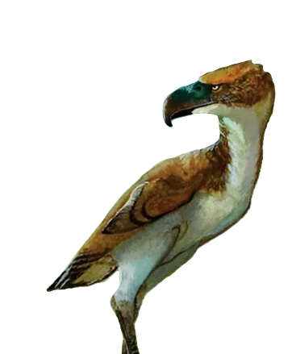

Taille : 2m10 de haut, 1m60 de long, 2m d’envergure

Couleur : Brun et blanc ou gris et blanc

Habitat : Plaines de Cryolia

Mode de vie : Solitaire ou en petits groupes. Nomade. Herbivore. Diurne

Caractéristique : Ses ailes trop petites ne lui permettent pas de voler. Pour compenser, il a développé de longues pattes puissantes qui le rendent plus rapide que les chevaux. Il fait claquer son bec pour intimider les prédateurs, et n’hésite pas à s’en servir contre ses rivaux. Il passe sa journée à la recherche de nourriture, et peut parcourir de longues distances pour en trouver. Il mange principalement de la mousse et du lichen, qui poussent sur les rochers et qu’il racle avec son bec. Les mâles possèdent une houppette de plumes à l’arrière du crâne

Reproduction : Le mâle s’accouple à la première femelle qu’il rencontre, qui devient sa compagne pour le restant de ses jours. Ils construisent le nid ensemble. La femelle pond jusqu’à 4 œufs que le mâle couve tandis qu’elle récupère à manger pour deux. Les oisillons sont ensuite élevés par les deux parents pendant un mois. Une fois les petits partis, les partenaires se séparent. Ils retournent toutefois au nid chaque année pour s’accoupler à nouveau
Scorpion des neiges :

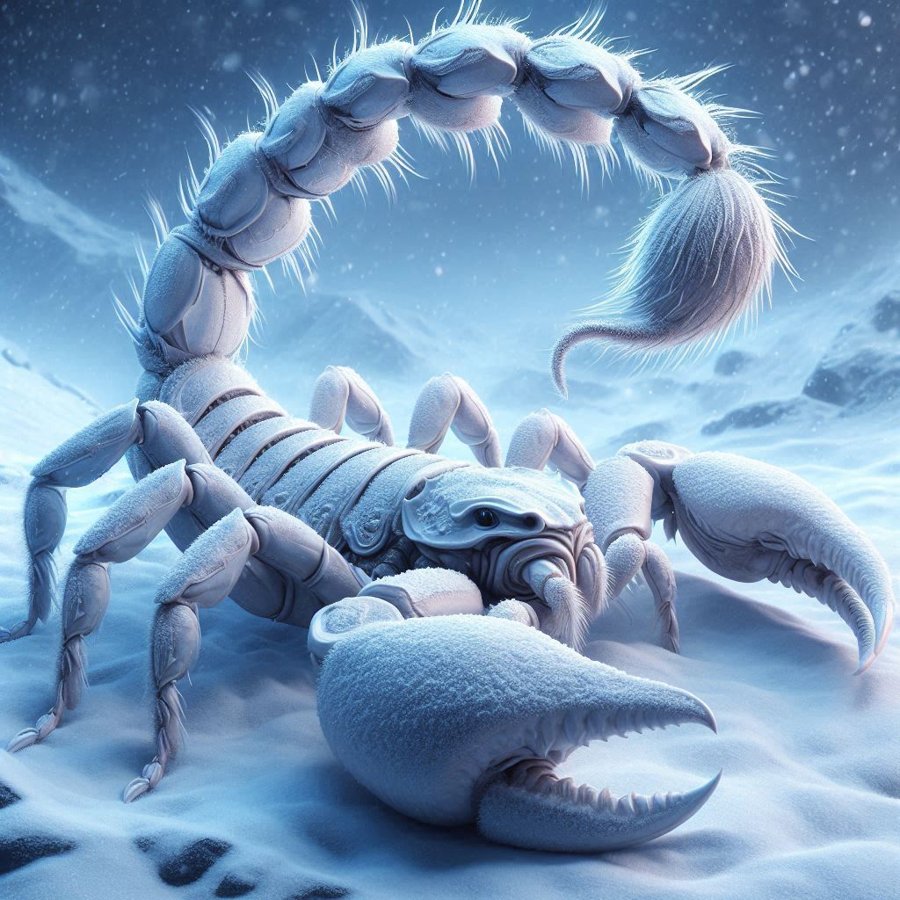
Taille : 45cm de haut (1m avec la queue redressée), 75m de large, 1m30 de long

Couleur : Blanc

Habitat : Plaines et montagnes de hautes altitudes de Cryolia

Mode de vie : Solitaire. Nomade. Carnivore à tendance charognard. Crépusculaire

Caractéristique : Sa vue est très mauvaise, et il se repère grâce aux vibrations, perçues par les poils sous son abdomen. Ses pinces sont très puissantes. Son épaisse cuirasse de chitine le rend lent. Son aiguillon injecte un venin qui rend la piqûre très douloureuse pendant plusieurs jours. Dans le pire des cas, cela peut entraîner un choc anaphylactique, mais si la victime est soignée, les risques d’en mourir sont faibles

Reproduction : Le mâle produit un spermatophore qu’il dépose au sol. Il guide ensuite la femelle, qu’il a séduite avec une danse à deux, jusqu’au spermatophore et le lui fait chevaucher, ce qui féconde la femelle. La gestation dure 50 jours. Une fois les petits nés, ils grimpent sur le dos de leur mère et n’en descendent que pour chasser jusqu’à ce qu’ils suffisamment grands pour ne plus dépendre de sa protection

